**Муниципальное бюджетное дошкольное образовательное учреждение детский сад № 14**

**Проектная деятельность по лего- конструированию в средней группе№ 5**

**«Аэропорт»**

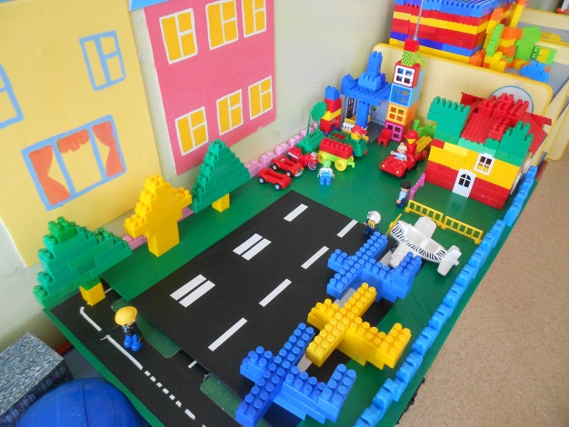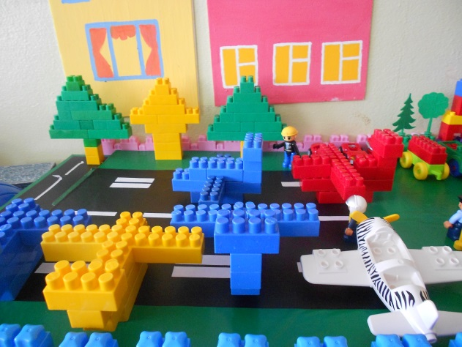

Воспитатель: Гацина Юлия Вячеславовна

Менделеево 2017г.

**Проектная деятельность по лего конструированию в средней группе «Аэропорт».**

**Актуальность:**

Среди всего многообразия, и популярности лего, нужно иметь ввиду что до сих пор нет готовой книги, или информации, которую можно взять и четко по ней работать.

ЛЕГО - технология – одна из известных и распространенных сегодня педагогических систем, использующая трехмерные модели реального мира и предметно-игровую среду обучения и развития ребенка.

ЛЕГО - педагогика крайне актуальна в современном мире.

**Лего конструирование способствует:**

**1.** Развитию у детей сенсорных представлений, поскольку используются детали разной формы, окрашенные в основные цвета;

**2.** Развитию и совершенствованию высших психических функций (памяти, внимания, мышления, делается упор на развитие таких мыслительных процессов, как анализ, синтез, классификация, обобщение);

**3.** Тренировки пальцев кистей рук, что очень важно для развития мелкой моторики и в дальнейшем поможет подготовить руку ребенка к письму;

**4.** Сплочению детского коллектива, формированию чувства симпатии друг к другу, т.к. дети учатся совместно решать задачи, распределять роли, объяснять друг другу важность данного конструктивного решения.

**5.** Конструктивная деятельность очень тесно связана математикой, познавательным и с развитием речи, т.к. (вначале с ребенком подсчитывается ,проговаривается, что он хочет построить, из каких деталей, почему, какое количество, размеры и т.д., что в дальнейшем помогает ребенку самому определять конечный результат работы.)

Лего конструирование теснейшим образом связано с областями **ФГОС** к общеразвивающей программы дошкольного образования, такими как: **«Социально-коммуникативное развитие», «Художественное- эстетическое», «Речевое развитие», «Познавательное», «»Физическое развитие».**

**Основные принципы:**

- доступность, наглядность, безопасность;

- последовательность и систематичность обучения и воспитания;

- учет возрастных и индивидуальных особенностей детей;

- обучение от простого к сложному;

- по шаговое обучение;

- применение схем, чертежей в работе.

Очень важным представляется тренировка работы в коллективе и развитие самостоятельного технического творчества. Работа с образовательными конструкторами ЛЕГО позволяет детям в форме познавательной игры узнать многие важные идеи и развивать необходимые в дальнейшей жизни навыки. При построении модели затрагивается множество проблем из разных областей знания.

**Цель проекта:**

саморазвитие и развитие личности каждого ребёнка в процессе освоения мира через ЛЕГО конструктор.

**Задачи проекта:**

1. Развивать информационно-коммуникативные компетенций;
2. Расширять представление детей о воздушном транспорте;
3. Формировать математическое мышление и инженерно -творческий потенциала дошкольников;
4. Воспитывать интерес детей к конструктору ЛЕГО и чувство ответственности перед сверстниками.

**Для выполнения проекта воспитанники должны знать:**

- Правила создания устойчивых конструкций;

-Технические основы построения модели.

**Для выполнения проекта дошкольники должны уметь:**

-Использовать полученные знания для создания конструкций;

-Использовать схемы, чертежи построения для выбранной модели;

-Использовать множество различных соединений для проведения исследовательской работы по предложенной теме.

**Направление проектной деятельности:**

1. Информационный - (беседы, рассматривание иллюстраций воздушный транспорт, аэропорт, чтение художественной литературы, разучивание стихов).

2. Организационный - (создание альбома воздушный транспорт, д/и «Найди такой же», «Чего не хватает», «Дорисуй»).

3. Завершающий - (макет «Аэропорт» из лего- конструктора, презентация).

4. Контрольно-рефлексивный - (подведение итогов, беседа «Наш Аэропорт»).

**Участники проекта:**

Дети средней группы 20 человек, родители воспитанников, воспитатели группы.

**Методы проекта:**  1. Наблюдение; 2. Совместные игры; 3Диагностика; 4.Познавательные игровые занятия; 5.Беседы.

**Сроки реализации:** В течении 1-го месяца

**Использованные знания при создании проекта:**

- Математика – понятие пространства, изображение объемных фигур.

- Познавательное развитие – изучение и рассматривание построек.

- Развитие речи – развитие устной речи в процессе анализа заданий и обсуждение результатов практической деятельности.

- Художественно-эстетическое развитие – использование художественных, технических средств, моделирование с учетом ряд правил.

Совместно с воспитателями ребята составили план работы над Лего- проектом, который включил в себя следующие:

**Предполагаемый результат:**

1. Итоговым результатом является создание макета из лего конструктора «Аэропорт» ; 2. Умение выражать собственное мнение, анализировать, оказывать посильную помощь; 3. Освоение использовании схем , чертежей; 4. Приобретение детьми дошкольного возраста навыков социального общения со взрослыми; 5. Проявление внимания и уважения труду взрослых .

**Стратегия осуществления проектной деятельности:**

В ходе реализации проекта мы пришли к выводу, что подобные занятия, игры, продуктивная деятельность объединяют детей общими впечатлениями, переживаниями, эмоциями, способствуют формированию коллективных взаимоотношений.

**Подготовительный этап.**

Беседы, рассматривание иллюстраций воздушный транспорт, аэропорт, чтение художественной литературы, разучивание стихов о лего конструкторе.

**Диагностика** знаний детей по данной теме проводилось по следующим вопросам:

- что такое аэропорт?

- чем занимаются люди в аэропорту?

- какие строения в аэропорту преобладают?

- для чего нужен аэропорт?

При рассматривании воздушного транспорта воспитанники рассказывали друг другу : Какой бывает воздушный транспорт? Для чего предназначен? Закрепили строение самолёта, вертолёта.

Создали альбом: «Воздушный транспорт», играли в игры «Найди такой же», «Чего не хватает?», «Дорисуй».

**Диагностика знаний детей** по данной теме проводилась с учетом следующих знаний, умений и навыков детей:

-Использовать полученные знания для создания конструкций;

-Использовать схемы, чертежи построения для выбранной модели;

-Использовать множество различных соединений для проведения исследовательской работы по предложенной теме.

* анализ результатов усвоения знаний по данной теме показал: среднее развитие у 50% детей , выше среднего у 40% детей
* **Диаграмма**

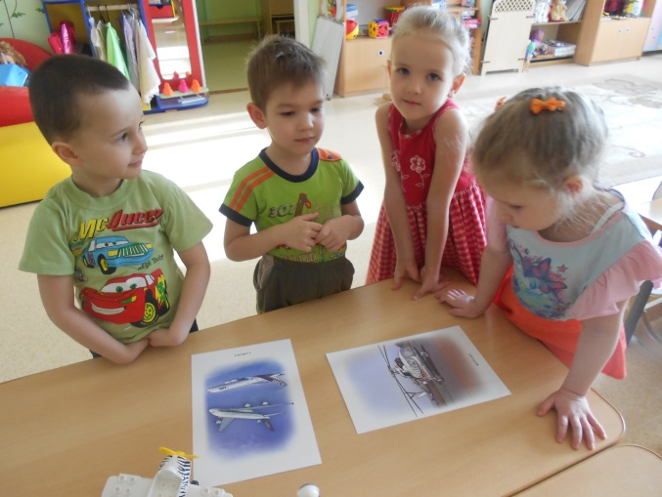

**Основной этап. Этап конструирования**

Мальчики и девочки построили самолёты, здание аэропорта, заборчик по схемам и чертежам, который предложил воспитатель.

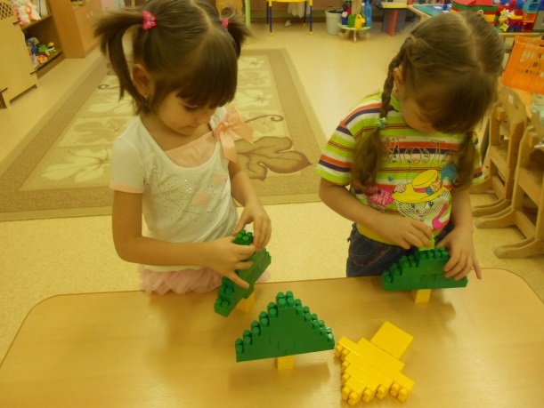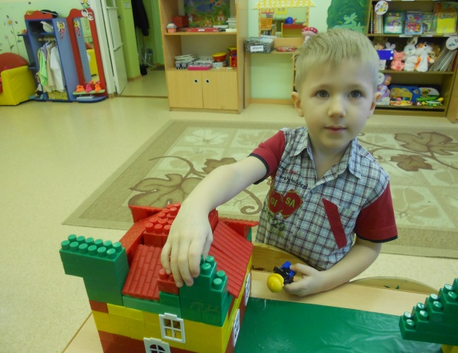

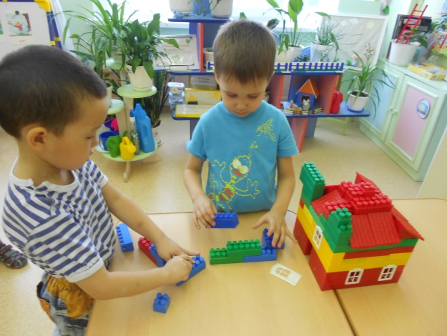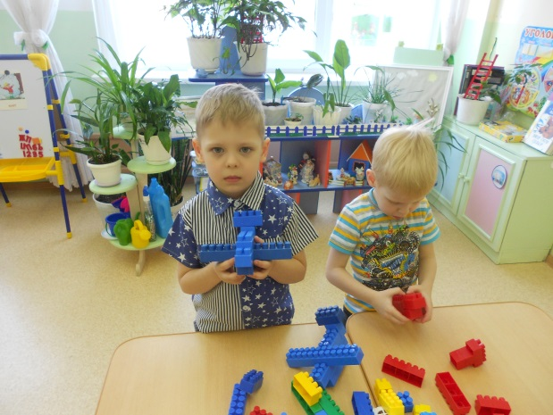

**Заключительный этап**

Из построенных построек был создан

Макет «Аэропорт» из лего конструктора. Подготовка презентации.



**Предполагаемый результат:**

1. Итоговым результатом является создание макета из лего конструктора «Аэропорт»;
2. Умение выражать собственное мнение, анализировать, оказывать посильную помощь; Освоение в использовании схем, чертежей;
3. Приобретение детьми дошкольного возраста навыков социального общения со взрослыми;
4. Проявление внимания и уважения труду взрослых.

**Достигнутые результаты:**

. рост познавательной активности детей к лего конструктору повысился (выявлено путём наблюдения)

* анализ результатов усвоения знаний по данной теме показал: среднее развитие у 55% детей , выше среднего у 45% детей
* повышение активности родителей в жизни группы.
* **Диаграмма**

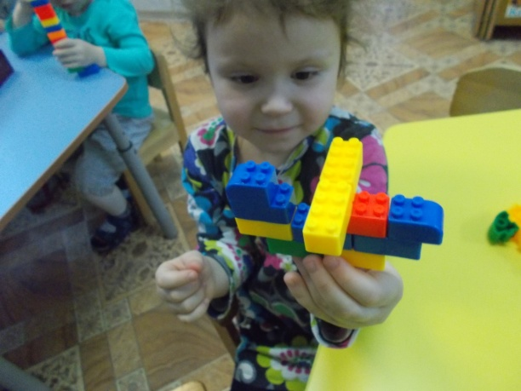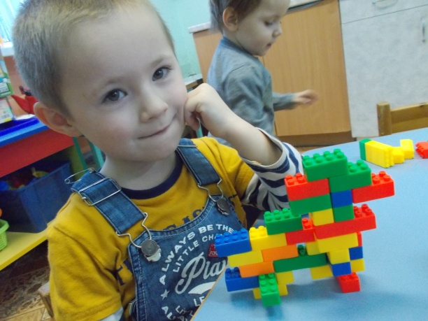

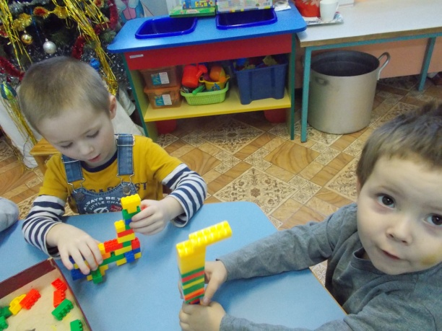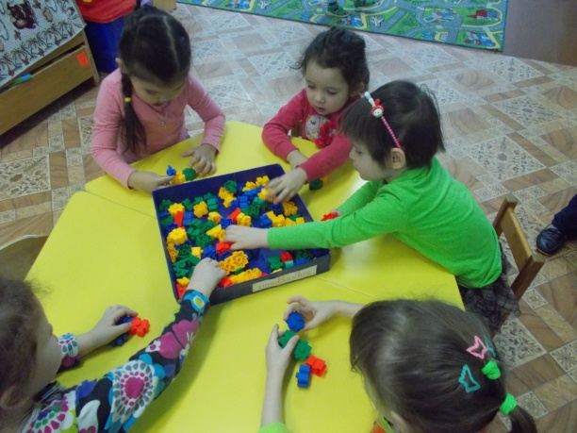

**Данный проект можно использовать:**

-На занятиях по развитию речи

-На занятиях по познавательному развитию

-На занятиях по математики

-На занятиях по правилам дорожного движения

**К неудачам работы за прошедший период можно отнести:**

1. Малое количество конструкторов "ЛЕГО";
2. Не все дети умеют работать в группе, и над этой проблемой предстоит большая работа в дальнейшем;
3. Работу воспитателей затрудняет отсутствие каких-либо материалов по использованию конструкторов "ЛЕГО";
4. Не все родители адекватно воспринимают задания, в которых необходима их помощь детям.

**Обеспечение проектной деятельности:**

Методическое:

1. Комарова Л.Г. «Строим из ЛЕГО » ( моделирование логических отношений и объектов реального мира средствами конструктора ЛЕГО).-М., 2001.
2. И.В. Штанько «Проектная деятельность с детьми старшего дошкольного возраста». Управление ДОУ 2004 № 4.
3. Селезнёва Г.А. Сборник материалов « Игры» для руководителей Центров развивающих игр ( Леготека) – М., 2007.
4. Конструируем, играем, учимся: Учебное пособие – М., 1996..
5. Романина В.И. Занятия по конструированию с детьми 4 -7 лет. – Метод. Пособие. – М., 2003.
6. Старцева О.Ю. Занятия по конструированию с детьми 3-7 лет. – М., 2010.
7. Фешина Е.В. Лего-конструирование в детском саду. – М., 2012.З.